Componente curricular: Língua Portuguesa
Tema gerador: O Livro que queria ser brinquedo
Atividades

1 – Na tentativa de encontrar a Fada dos Brinquedos, o livro de Capa Azul, pensou em escrever uma carta.

País dos Brinquedos, 12 de outubro de 2019.

Querida Fada dos Brinquedos,

Eu sou o Livro de Capa Azul. Sei que deveria ser feliz, pois posso fazer uma criança viajar e se divertir comigo. Mas na realidade não sou, pois as crianças de hoje gostam mais de brinquedo do que de livro. Eu as vejo todas felizes com seus brinquedos e eu aqui num canto abandonado.
Então estou escrevendo essa carta para pedir que você realize meu desejo: ser um brinquedo.
Um abraço,
Livro de Capa Azul.
__________________________________________________________________________
- Depois de ler a carta, responda às perguntas.

- Quem escreveu a carta?
- Para quem foi escrita a carta?
- Qual era o desejo do livro?
- Por que o livro tinha esse desejo?

Componente curricular: Língua Portuguesa
Tema gerador: O Livro que queria ser brinquedo
Atividades

Leia este trecho do livro para responder as questões:

- Identifique no texto que você leu os sinais de pontuação e pinte a frase de acordo com a legenda:

? | Interrogação | Azul
! | Exclamação | Verde
: | Dois pontos | Amarelo
, | Vírgula | Vermelho
- | Travessão | Marrom
. | Ponto Final | Laranja

- Explique quando devemos usar:

- O ponto de interrogação. (?)
- O ponto de exclamação. (!)
- Os dois pontos. ( : )
- A vírgula. ( , )
- O travessão. ( - )
- O ponto final. ( . )
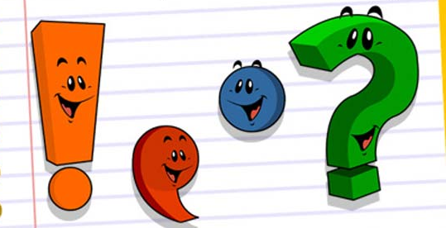
- Escreva uma frase para cada sinal de pontuação que você aprendeu.

- Ponto de interrogação. (?)
- Ponto de exclamação. (!)
- Dois pontos. ( : )
- Vírgula. ( , )
- Travessão. ( - )
- Ponto final. ( . )

- Agora, retire do conto do livro, uma frase para cada sinal de pontuação.

- Ponto de interrogação. (?)
- Ponto de exclamação. (!)
- Dois pontos. ( : )
- Vírgula. ( , )
- Travessão. ( - )
- Ponto final. ( . )

- Em grupo e com a ajuda do professor, criem um cartaz para ficar exposto na sala explicando todos os sinais de pontuação. O cartaz poderá ser consultado em todas as situações de leitura e produção escrita.

Componente curricular: Língua Portuguesa
Tema gerador: O Livro que queria ser brinquedo
Atividades

- Reescreva a carta de resposta da Fada dos Brinquedos ao Livro de Capa Azul em seu caderno dando continuidade de acordo com a estrutura que você aprendeu na ficha azul.

Floresta das Fadas, _____, de ______________ de _________.

Querido Livro de Capa Azul!

Li sua carta com muito carinho e fiquei surpresa com o seu pedido. Logo você, que é tão especial!

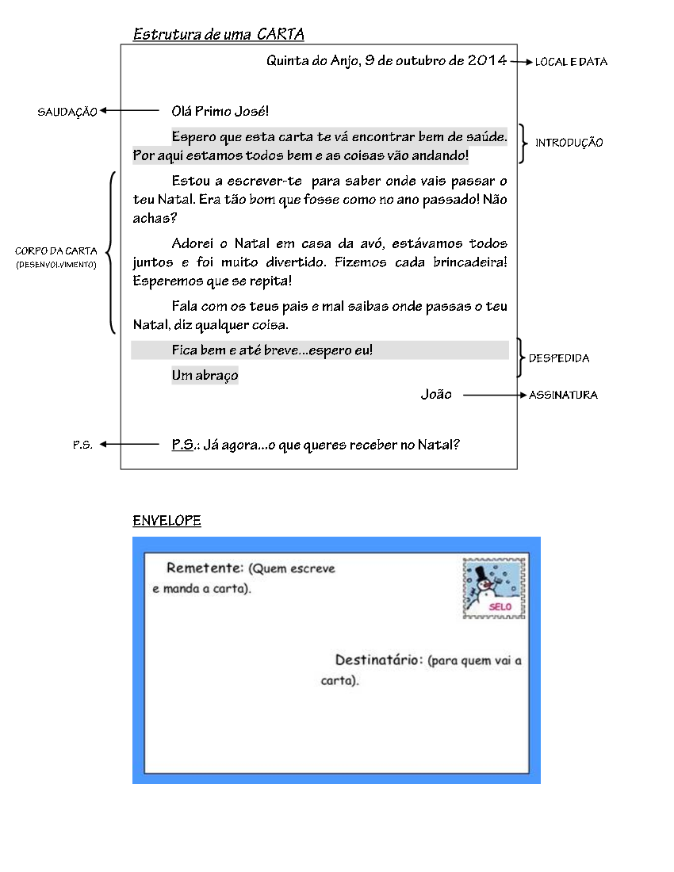
- Modelo de carta:

